Partie 1 - Activités tableur
Activité 1 : un support vidéo, des scooters et une fusée

« Combien de scooters faut-il pour arriver aux 180 dB de la fusée ? »

Activité 2 : le télépathe
Après visionnage de la vidéo « télépathie » :
1. Expliquer l’astuce du télépathe. Quelles sont les connaissances mathématiques en jeu ?
2. Proposer par groupe ou solo une version tableur de cet exercice.

Activité 3 : les boîtes de chocolat (énoncé de 4e)
Les suisses sont les plus gros consommateurs de chocolat. Ils consomment en moyenne 10 kg de chocolat par an et par habitant. Mr Chocos est le directeur d’un supermarché dans la banlieue de Zurich. Il achète à une usine des boites de chocolats au prix de 5 € la boite. Il revend ses boites de chocolat dans son supermarché à 13,60 € la boite. Habituellement, il en vend 3000 par semaine. Mr Chocos réalise une étude de marché qui montre que toute baisse du prix de 50 centimes fait augmenter la vente de 300 boites par semaine.
Votre mission : Aider Mr Chocos à fixer le prix de vente de la boite de chocolat pour réaliser un maximum de bénéfices.
(Vous trouverez en annexe une proposition 3e et 2nde, à ne regarder qu’après avoir résolu l’exercice !)

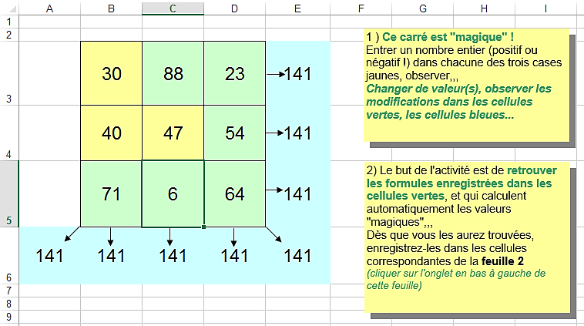
Activité 4 : Les carrés magiques
- Ouvrir le fichier Activite1_carré_magique2.xls.
- Remplir les 3 cases jaunes avec les données suivantes puis compléter les deux carrés magiques.
- Quelle influence le contenu de la case B3 a-t-il sur la somme magique ?
5

2 6
0,5

2 1,5
- Même question pour les cases B4 et C4.
- Prendre la feuille 2 et construire une feuille identique à la feuille 1 fabriquant des carrés magiques.
Commencer par écrire la formule permettant de calculer la somme magique dans la case bleue. Trouver ensuite les formules à écrire dans les cases vertes.

Document n°1 : Quelques carrés magiques 4e et 3e , à lire et éventuellement à faire si vous le souhaitez.
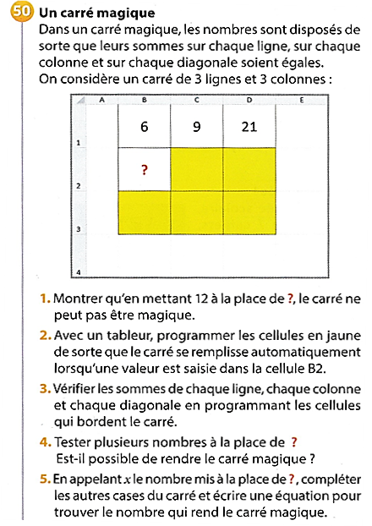 | 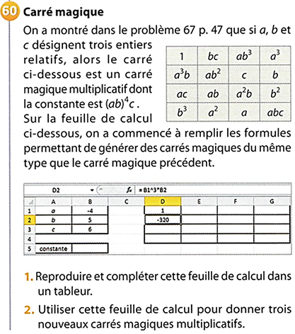
Activité 5 : Résoudre des problèmes à l’aide du tableur

Énoncé 1 : Le problème des chocolats
3 groupes d’enfants se partagent 100 chocolats ; Le deuxième groupe reçoit 4 fois le nombre de chocolats du premier. Le troisième groupe reçoit 10 chocolats de plus que le deuxième groupe Combien de chocolats chacun des trois groupes reçoit-il ?

À lire, pages 6 et 7 : Conférence de Michèle Artigue Enseignement et l’apprentissage de l’algèbre : quel apport des TICE ? (déposé sur moodle)
Proposer deux résolutions de ce problème à l’aide du tableur.

Énoncé 2 : Le problème des 5 carrés :
Cinq frères et sœurs ont hérité de cinq terrains carrés dont les mesures des côtés sont cinq entiers consécutifs.
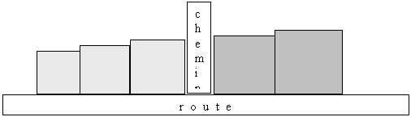
Les terrains sont assemblés en deux groupes : les trois plus petits terrains d’un côté d’un chemin, et les deux plus grands terrains de l’autre côté. Ainsi les surfaces de part et d’autre du chemin sont équivalentes. Comment trouver les dimensions de chaque terrain ?

À lire plus tard : Le problème des 5 carrés ou comment montrer l’intérêt des identités remarquables, Repère-IREM n°57 (sur moodle aussi)

Activité 3 : Trois problèmes de vitesse

Problème 1 : Une balade à vélo

Hélène vient de recevoir un nouveau vélo, avec un compteur de vitesse fixé sur le guidon.
Le compteur de vitesse indique à Hélène la distance qu’elle parcourt et sa vitesse moyenne pour le trajet.
Hélène a roulé de chez elle jusqu’à la rivière qui se trouve à 4 km. Il lui a fallu 9 minutes. Elle est rentrée chez elle en prenant un raccourci qui fait 3 km. Il ne lui a fallu que 6 minutes.
Quelle était la vitesse moyenne d’Hélène (en km/h) los de cette balade, aller et retour à la rivière ?
Source : PISA 2012

- Résoudre rapidement ce problème à l’aide d’un logiciel.
- Ce problème est issu d’une évaluation PISA de 2012 pour des élèves de 15 ans. La moyenne de réussite pour l’OCDE était de 3%. Selon vous, quelle est la difficulté principale prévisible de ce type de problème ?
- Préparer une feuille de calcul à destination d’élèves de 3e-2nde proposant une aide adaptée pour surmonter la difficulté citée à la question précédente.

Problème 2 : Vitesse moyenne, encore

Un cycliste effectue la montée d’un col à la vitesse constante v₁ = 20 km/h.
Une fois arrivé au col, il redescend par la même route à la vitesse constante v₂ = 60 km/h.
Calculer sa vitesse moyenne sur l’ensemble du trajet.
Source : CAPES 2020, 2e épreuve écrite

- Ce problème est proposé à des élèves de niveau 3e et 2nde générale.
Une proportion non-négligeable d’élèves répondent qu’il manque des données pour résoudre ce problème. On Pouvez-vous faire une hypothèse sur l’origine de cette croyance ?
- A l’aide d’un logiciel, tester cette croyance pour différentes valeurs de la ou des données manquantes.

Problème 3 : Effet du courant (niveau cycle 4) (à faire chez vous)

Hélène est sur une rivière en canoé et fait l’aller et le retour entre deux bornes A et B.
Elle met trois heures à faire l’aller dans le sens du courant et quatre heures pour le retour contre le courant.
On suppose qu’elle rame de la même manière avec ou sans courant.
Sans courant, quelle serait la durée de l’aller-retour ?
Source : http://villemin.gerard.free.fr/aScience/Vitesse/Vitesse.htm

On pourrait faire la conjecture que les forces qui ont ralenti l’aller vont s’équilibrer avec les forces qui poussent au retour. Tester cette conjecture avec différentes vitesses de courant.

Activité 6 : Un premier volume (inspiré de CRPE 2019)

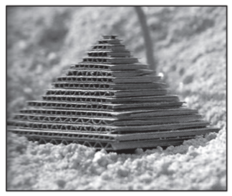
Un objet pyramidal est construit par superposition de plaques de carton de 5 mm d’épaisseur, comme le montre l’exemple ci-contre.
On modélise chaque plaque par un parallélépipède rectangle.
* Les dimensions de la première plaque sont : 12 cm, 12 cm et 5 mm.
* Les dimensions de la plaque suivante sont : 11,5 cm, 11,5 cm et 5 mm.
* Pour chacune des autres plaques, les grandes arêtes mesurent 5 mm de moins que celles de la plaque sur laquelle elle est posée.
* La dernière plaque est alors un cube de 5 mm d’arête.

Proposer l’utilisation d’un outil logiciel pour répondre aux questions suivantes.

- Quelle est la hauteur totale de l’objet ?
- Quel est le volume de l’objet ?
- Une plaque d’un mètre carré de carton pèse 850 g.
Déterminer la masse volumique de ce carton en kg/$m^{3}$.
En déduire la masse, en gramme, de l’objet pyramidal.

ANNEXE 1
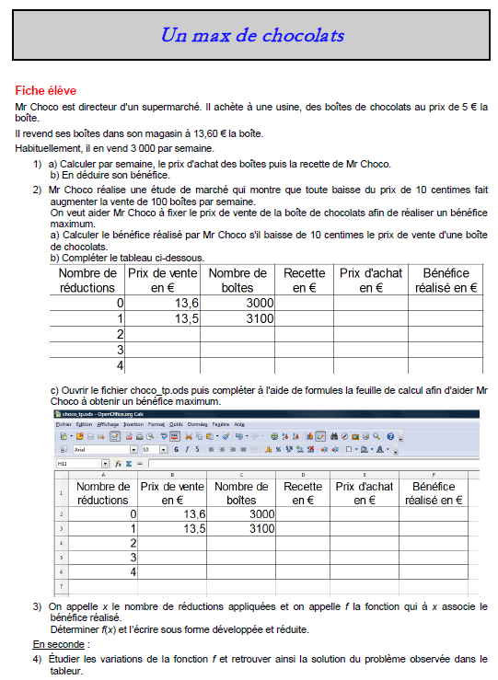

Partie 2 - TICE et transformations du plan

NOUVEAUX PROGRAMMES : la symétrie axiale (6e, 5e, 4e, 3e), le demi-tour (5e, 4e, 3e), la translation (4e, 3e).

Nouveaux programmes 6e : Symétrie axiale
Le travail de construction réalisé au cours moyen se poursuit.
Différents supports peuvent être utilisés : papier quadrillé, papier pointé, auxquels on ajoute le papier uni.
Objectifs d’apprentissage :
- Connaître la définition du symétrique d’un point par rapport à une droite
- Connaître et utiliser les propriétés de la symétrie axiale pour effectuer des constructions

Nouveaux programmes 5e : Symétrie axiale et demi-tour
Automatismes :
− Reconnaitre et construire le symétrique d’une figure par symétrie axiale, dont l’axe est vertical, horizontal, ou en diagonale sur quadrillage.
− Construire le symétrique, par rapport à un axe, d’un point, d’une figure, sur feuille blanche.
Objectifs d’apprentissage :
- Définir le demi-tour, ou symétrie centrale.
- Connaitre les propriétés du demi-tour.

Nouveaux programmes de 4e : Symétrie axiale, demi-tour et translation
Automatismes :
− Dire si des figures planes sont images l’une de l’autre par une symétrie axiale (dont on identifie l’axe) ou par un demi-tour (dont on identifie le centre).
− Dans une configuration donnée, déterminer les images de figures, de droites, de segments, de points par une symétrie axiale ou un demi-tour.
− Reconnaitre un parallélogramme à l’aide de sa définition ou d’une propriété caractéristique grâce aux codages.
− Reconnaitre un parallélogramme particulier à partir de ses propriétés caractéristiques, notamment à partir des propriétés de ses diagonales.
Objectifs d’apprentissage :
- Comprendre l’effet d’une translation.
- Faire le lien avec les parallélogrammes, les angles.
- Connaitre et utiliser les propriétés de conservations des translations.

Nouveaux programmes de 3e :
Automatismes :
− Mobiliser les connaissances sur la symétrie axiale, le demi-tour, la translation.
Objectifs d’apprentissage :
- Définir et utiliser la translation : définition ponctuelle avec parallélogramme.
- Définir et utiliser les notions de vecteur, de vecteurs égaux, de vecteur nul, d’opposé d’un vecteur.
- Définir et utiliser la somme de deux vecteurs par enchainement de deux translations.
- Découvrir et utiliser la relation de Chasles.

Exercice 1 : Symétrie axiale
- Dans chacun des cas suivants, dessinez à main levée la figure symétrique de la figure tracée par rapport à la droite donnée.
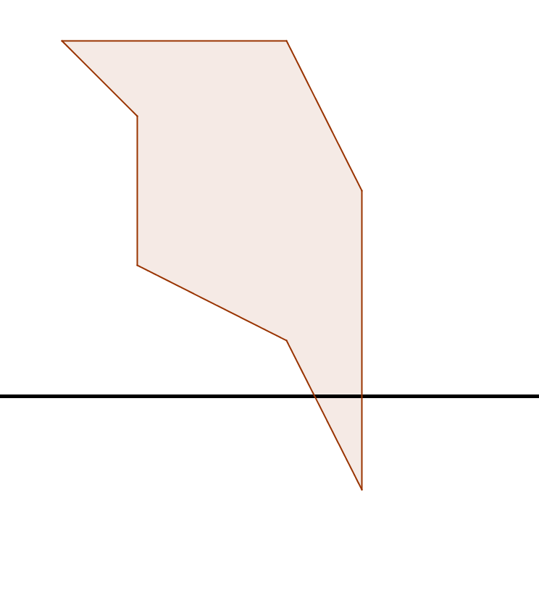
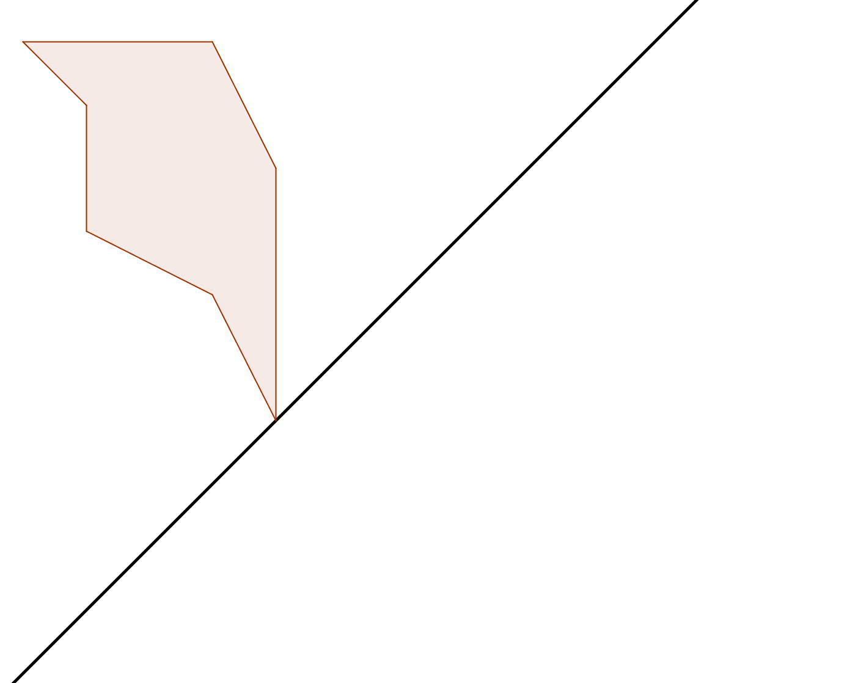
- Récupérer sur moodle les figures ci-dessous sur géogebra « sym axiale 1 et 2 », construire leur figure symétrique par rapport à la droite en gras :
- sans utiliser l’outil « symétrie axiale » ; en utilisant uniquement le repérage sur quadrillage, comme pourrait le faire un élève de cycle 3.
- une fois la construction terminée, vérifiez votre production en utilisant l’outil « symétrie axiale », et comparez avec ce que vous aviez anticipé dans votre dessin à main levée.
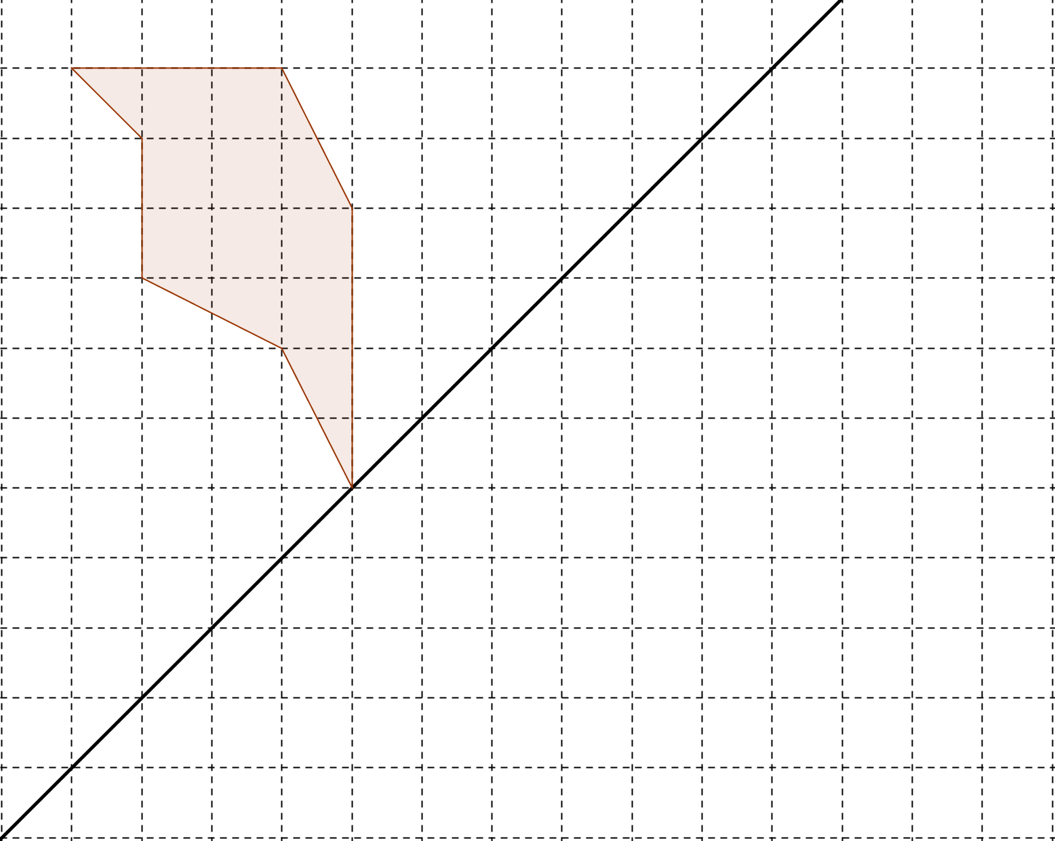
Pourquoi faire le choix en classe du travail à main levée pour les symétries axiales ? Faut-il travailler d’abord sur quadrillage, ou d’abord à main levée sur feuille blanche, et pourquoi ?

Exercice 2 Analyse de copies d’élèves

Un enseignant de 6e et 5e a proposé deux exercices (voir ci-dessous). Il a formulé la consigne suivante : « Construisez le symétrique des figures par rapport à la droite tracée en gras ». Il a veillé au préalable à ce que la seule ressource disponible soit la règle.
- Quelle est la compétence évaluée dans les deux exercices proposés aux élèves ?
- Citez deux procédures qu’une élève de 6e-5e peut utiliser pour résoudre cet exercice.
- Pour chaque élève, repérez les erreurs et les réussites dans les productions proposées.

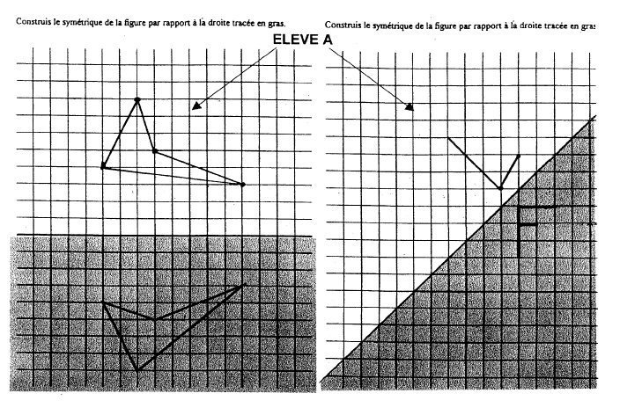
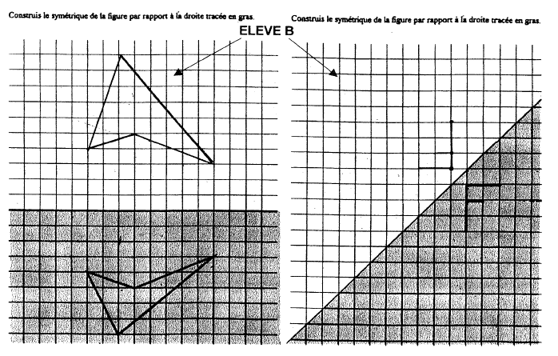
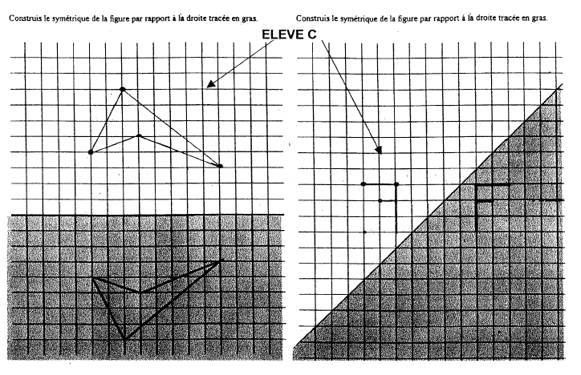
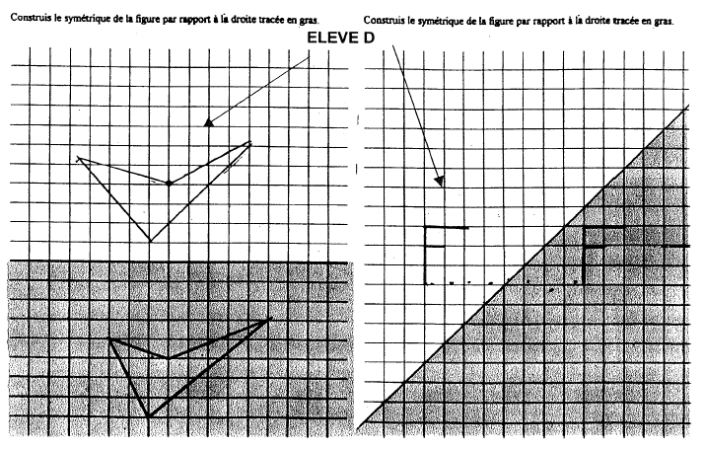

Exercice 3 : Symétrie centrale, nommée demi-tour dans les programmes
1. Dans chacun des cas suivants, dessinez à main levée la figure symétrique de la figure tracée par rapport au point O.

2. Récupérer sur moodle les figures ci-dessous sur géogebra « sym centrale 1 et 2 », construire leur figure symétrique par rapport à O :
a. sans utiliser l’outil « symétrie centrale » ; en utilisant uniquement le repérage sur quadrillage.
b. une fois la construction terminée, vérifiez votre production en utilisant l’outil « symétrie centrale ».

Pourquoi faire le choix en classe du travail à main levée pour les symétries axiales ? Faut-il travailler d’abord sur quadrillage, ou d’abord à main levée sur feuille blanche, et pourquoi ?

Exercice 4 : découverte des translations

- Dessiner à main levée le skieur quand il arrivera à l’emplacement B.
https://avosmaths.fr/exercices-corriges-maths-4eme/4eme-exercices-maths-activite-introduction-translation.pdf

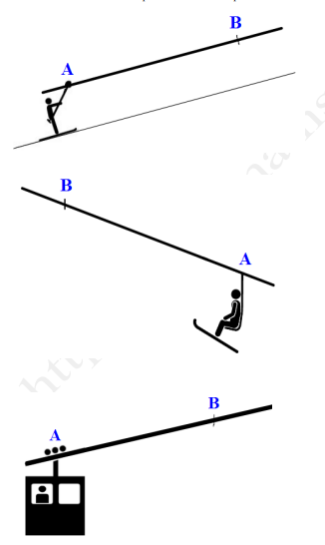

- Voici un exemple de représentation de l’effet d’une translation sur une « cocotte » : https://www.geogebra.org/m/e9um3q8F
Produire un document ggb équivalent avec un skieur dans une remontée de votre choix.

- Quel est l’objectif de l’activité ci-dessous ? Et quelle exploitation pouvez-vous en faire sur ggb ?
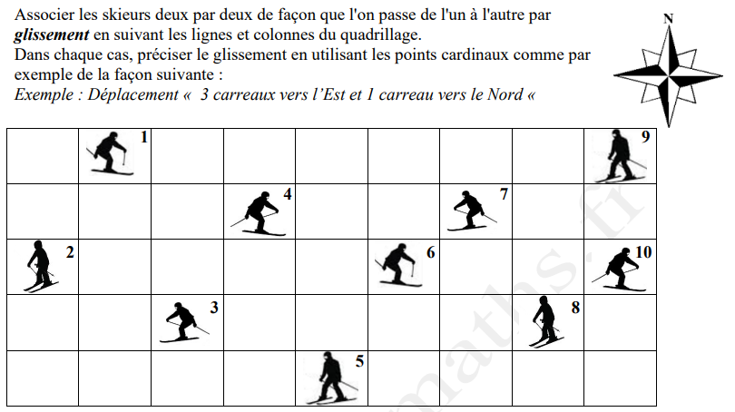

Exercice 5 : translations - Un parcours en ligne pour s’entraîner sur deux procédures de constructions (lien sur moodle) https://www.geogebra.org/m/vtpczzjx
- Suivre le parcours en effectuant tous les exercices. Quels sont les objectifs de ce parcours ?
- Pour chaque procédure utilisée dans ce parcours :
  - Vous énoncerez clairement les propriétés utilisées.
  - Vous rédigerez l’institutionnalisation des deux procédures de construction, telles qu’elles pourraient apparaître dans un cahier (avec les outils usuels de géométrie)

Prolongements des nouveaux programmes au collège
ROSACES, FRISES ET PAVAGES - Mises en perspective historiques et culturelles

En 5e :  − Rosaces et pavages dans l’art du Moyen Âge.  − Lien avec les formes vues dans la nature : flocon, alvéoles d’abeilles, fleurs. | En 4e :  − Pavage d’Escher ou de l’Alhambra.  (vu en TD) | En 3e :  − Savoir qu’un hexagone est obtenu à partir de triangles équilatéraux.  − Lien avec les fractales comme les flocons de Von Koch ou les triangles de Sierpinski.

Exercice 6 : d’après TAM 3e Hatier
L’exercice suivant traite des rotations, donc n’est plus au programme. Mais les rosaces oui !!!!! bizarre non ?
En proposer une adaptation en 5e, utilisant scratch en ligne, sans parler de rotation, mais permettant d’obtenir la même rosace, conformément aux prolongements du programme de 5e.
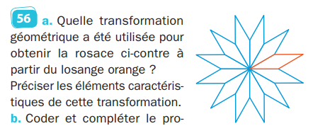
b. Coder un programme sur scratch permettant de tracer cette rosace, sachant que le losange motif de base a ses côtés de longueur 40 pas.

Exercice 7 : les ruches
source https://cartediem.lycee-descartes.ac.ma/2024/11/20/etonnante-geometrie-les-abeilles-et-les-mathematiques/
Les ruches d’abeilles sont le meilleur exemple de la diversité mathématique attribuée à des formations naturelles, en raison de la symétrie quasi-parfaite de leurs alvéoles de forme toujours identique.
Pour construire leur ruche, les abeilles sécrètent de la cire et doivent utiliser au mieux leur espace en trouvant une forme qui leur permette d’économiser un maximum d’espace sur leurs alvéoles. Une solution efficace consiste donc à réaliser des formes géométriques similaires, mais celles-ci doivent apporter l’espace le plus important possible en restant facilement réalisables.
Les seules formes géométriques pouvant être uniformément divisées en triangles équilatéraux sont les triangles équilatéraux et les hexagones réguliers, ainsi que leurs juxtapositions.
- Construire un triangle équilatéral sur ggb et par juxtaposition de ce dernier, produire un triangle équilatéral « plus grand », utilisant le moins de triangles possibles. Même consigne sur Scratch en utilisant la fonction Bloc.
- Faire de même pour un hexagone à partir de triangles équilatéraux égaux. Même consigne sur Scratch en utilisant la fonction Bloc.
- Obtient-ton des frises ou des rosaces ou des pavages possibles ?
- Quelle proposition d’espace optimise la ruche ? Justifier.
- Créer alors le pavage avec la forme choisie.

Exercice 8 : TAM 3e Hatier
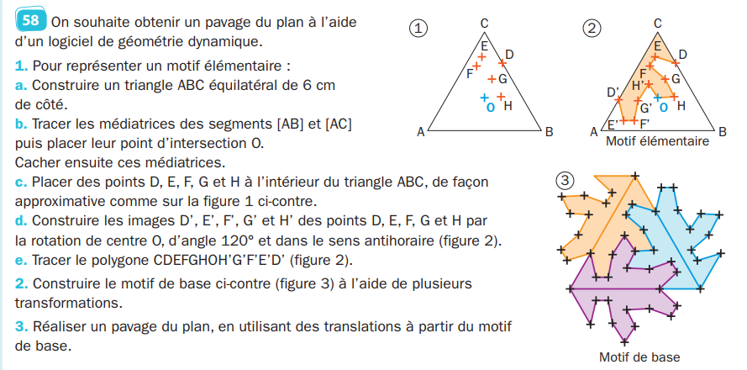

Exercice 9 : décrire une frise
- Expliquer comment on peut réaliser cette frise, à partir du motif gris, en effectuant uniquement des symétrie axiales, demi-tours, translations que vous préciserez.
Source : https://rousselc.e-monsite.com/medias/files/ex-translations.pdf
- Reproduire cette frise sur ggb à partir d’un triangle quelconque construit avec l’outil polygone.

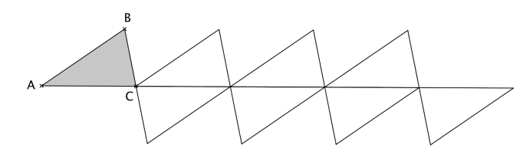

Exercice 10 :
Point info : Une frise est une bande de plan dans laquelle un motif se répète régulièrement par une même translation, schématisée par un vecteur. Un motif associé à une translation la plus courte possible est un motif de base ; celui-ci peut lui-même être obtenu à partir d’un motif élémentaire, reproduit par d’autres transformations (symétries, rotations).
On souhaite réaliser la frise suivante :
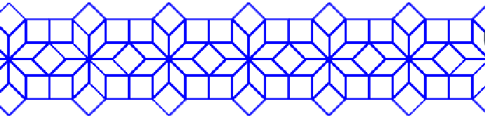

1) Colorier un motif de base et représenter le vecteur de la translation associée permettant de réaliser la frise.
Ce motif de base est appelé rosace.
Point info : Une rosace est formée d’un motif élémentaire, qui se répète régulièrement par une rotation de centre O donné, et dont l’angle a pour mesure en degré un diviseur entier de 360. Une telle rosace est contenue dans un cercle de centre O.

2) Colorier un motif élémentaire, la plus simple possible, que l’on peut choisir pour réaliser cette rosace.
3) Créer un bloc personnalisé intitulé « motif élémentaire » et compléter ce programme scratch permettant de construire cette figure élémentaire.  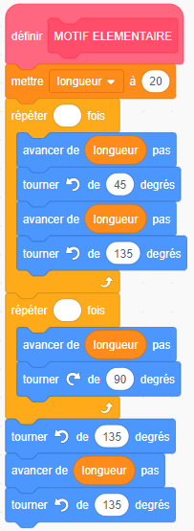 | 4) En créant un nouveau bloc personnalisé intitulé « motif de base », construire la rosace.  5) Expliquer ce que permet de faire le programme suivant et justifier par écrit.  